Unternehmen GmbH
Name Nachname
Straße 123
12345 Stadt
Musterstadt, TT.MM.JJJJ
Bewerbung als XYZ
Sehr geehrte Damen und Herren,
Diese Fragen sollten Sie beantworten:
Einleitung:
- Wie bin ich auf das Unternehmen aufmerksam geworden?
- Warum habe ich gerade dieses Unternehmen gewählt?
- Welche Qualifikationen kann ich vorweisen?

Hauptteil:
- Welche relevanten Erfahrungen und Kompetenzen bringe ich mit?
- Welche Soft Skills zeichnen mich aus?
- Was ist meine Motivation?
- Inwiefern kann das Unternehmen von mir profitieren?

Schluss:
- Wann kann ich die Stelle antreten?
Weitere allgemeine Tipps:
- Wenn Sie eine bestimmte Stelle bevorzugen, sollte dies in der Betreffzeile vermerkt werden.
- Belegen Sie Ihre Softskills anhand von konkreten Beispielen.
- Nehmen Sie konkreten Bezug auf das Unternehmen, um Ihre Erfolgschance zu erhöhen.
- Achten Sie auf ein einheitliches und angemessenes Layout.
- Platzieren Sie in Ihrem Lebenslauf die relevanteste Kategorie ganz oben.
- Fügen Sie ein professionelles Bewerbungsfoto bei.

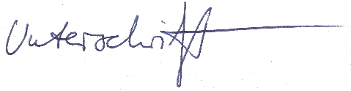
Mit freundlichen Grüßen

Max Muster

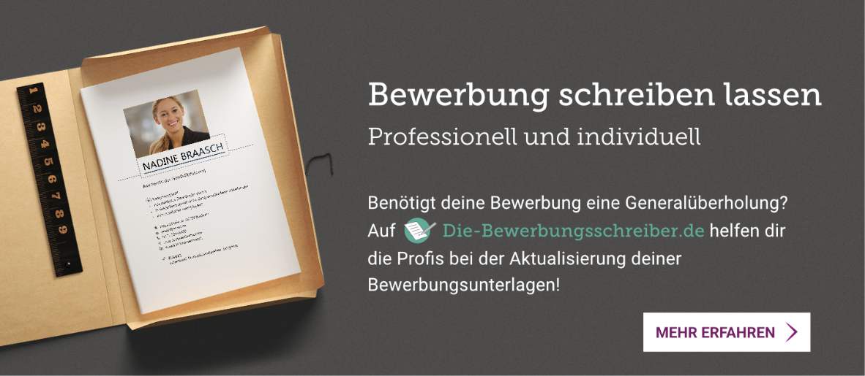
Probleme bei der Bewerbung? Wir helfen Ihnen:
www.die-bewerbungsschreiber.de

